Guía de ejercicios 2: Python

|  |  |
| --- | --- |
| Nombre y código de asignatura | Fundamentos de Programación – TIDS01 |
| Unidad de aprendizaje X: Nombre | Aprendizaje esperado:   * Desarrolla Algoritmos en Pseudocódigo, aplicando estructuras de control en la solución de un problema planteado. |

1. Presentación

El desarrollo de esta guía de ejercicios y su posterior revisión y discusión en clases te permitirá profundizar, diferenciar los conceptos referentes a la construcción de diagramas de flujo.

* Criterios de evaluación

Las actividades de esta guía consideran los siguientes criterios de evaluación:

3.1.1.- Aplicando estructuras de decisión en la solución del problema.

3.1.2.- Utilizando operadores lógicos en la construcción de algoritmos.

3.1.3.- Incorporando estructuras de repetición en algoritmos en Pseudocódigo.

3.1.4.- Considerando la validación de datos en la solución del problema.

Desarrollo

A continuación, se presenta un listado de ejercicios donde usted deberá desarrollar el código Python correspondiente:

1. Hacer un seudocódigo que imprima los números del 1 al 100.

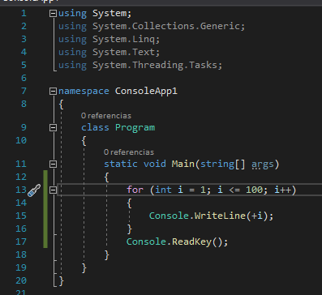

1. Hacer un seudocódigo que imprima los números del 100 al 0, en orden decreciente.

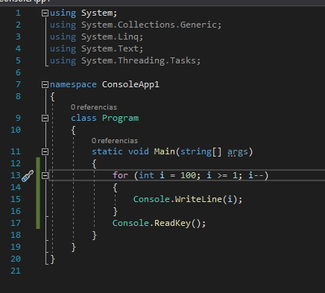

1. Hacer un programa que imprima la suma de los 100 primeros números.

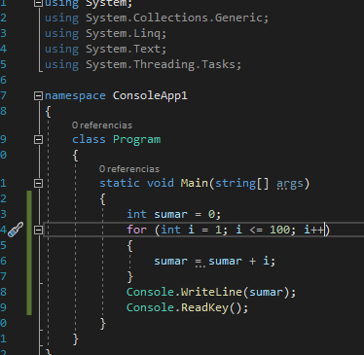

1. Hacer un pseudocódigo que imprima los números impares hasta el 100 y que imprima cuantos impares hay.

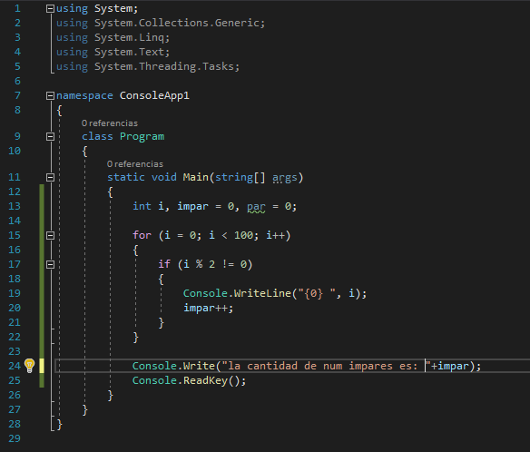

1. Hacer un seudocódigo que imprima todos los números naturales que hay desde el inicio y fin determinados por el usuario.

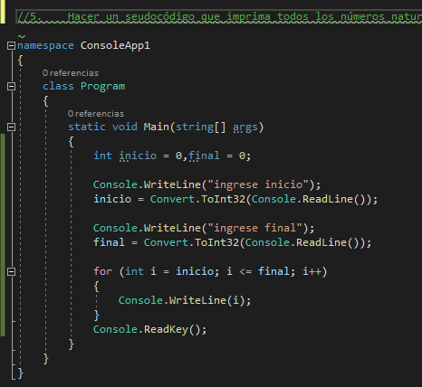

1. Introducir un numero por teclado. Que nos diga si es positivo o negativo.

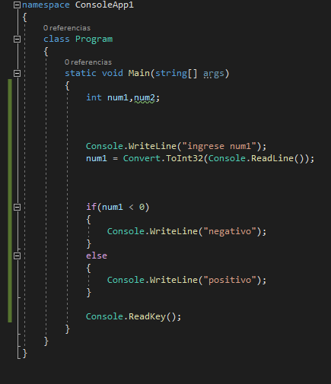

1. Introducir un numero por teclado. Que nos diga si es par o impar. (MOD)

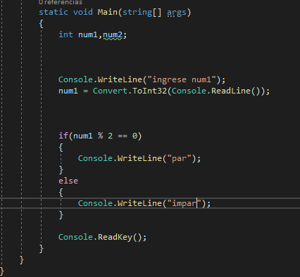

1. Hacer un seudocódigo que imprima los números del 1 al 100. Que calcule la suma de todos los números pares, por un lado, y por otro, la de todos los impares.

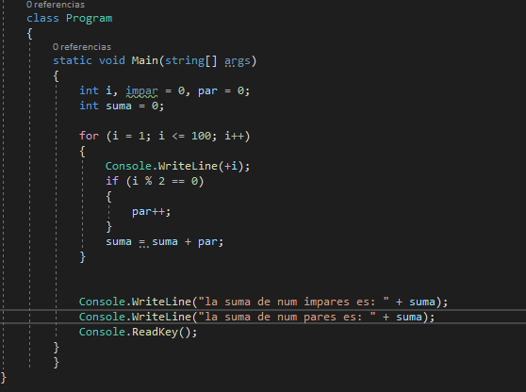

1. Imprimir y contar los números que son múltiplos de 2 o de 3 que hay entre 1 y 100.
2. Hacer un seudocódigo que imprima el mayor y el menor de una serie de cinco números que vamos introduciendo por teclado.
3. Introducir dos números por teclado. Imprimir los números naturales que hay entre ambos números empezando por el más pequeño, contar cuantos hay y cuantos de ellos son pares. Calcular la suma de los impares.
4. Imprimir diez veces la serie de números del 1 al 10.
5. Hacer un seudocódigo que simule el funcionamiento de un reloj digital y que permita ponerlo en hora.
6. Calcular la factorial de un número.
7. Simular cien tiradas de dos dados y contar las veces que entre los dos suman 10.
8. Introducir dos números por teclado y mediante un menú, calcule su suma, su resta, su multiplicación o su división, validar la división por cero.
9. Escribir un Pseudocódigo de un programa que permita leer la edad y peso de una persona y posteriormente imprimirla.
10. Escribir Pseudocódigo que calcule el área de un círculo. (área= radio2*Pi)
11. Escribir Pseudocódigo que lea de entrada 3 números y que indique cual es el mayor de ellos.
12. Algoritmo que lea números enteros hasta teclear 0, y nos muestre el máximo, el mínimo y la media de todos ellos.
13. Dada una secuencia de números leídos por teclado, que acabe con un –1, por ejemplo: 5,3,0,2,4,4,0,0,2,3,6, 0, …, -1; Realizar el algoritmo que calcule la media aritmética. Suponemos que el usuario no insertara número negativos.
14. Crea una aplicación que nos pida un día de la semana y que nos diga si es un día laboral o no. Usa un switch para ello.
15. Muestra los números del 1 al 100 (ambos incluidos) divisibles entre 2 y 3. Utiliza el bucle que desees.
16. Calcular las calificaciones de un grupo de alumnos. La nota final de cada alumno se calcula según el siguiente criterio: la parte práctica vale el 10%; la parte de problemas vale el 50% y la parte teórica el 40%. El algoritmo leerá el nombre del alumno, las tres notas, escribirá el resultado y volverá a pedir los datos del siguiente alumno hasta que el nombre sea una cadena vacía. Las notas deben estar entre 0 y 7, si no lo están, no imprimirá las notas, mostrará un mensaje de error y volverá a solicitar la nota.
17. Se desea validar una clave que sea 123456 hasta en tres oportunidades.

Soluciones

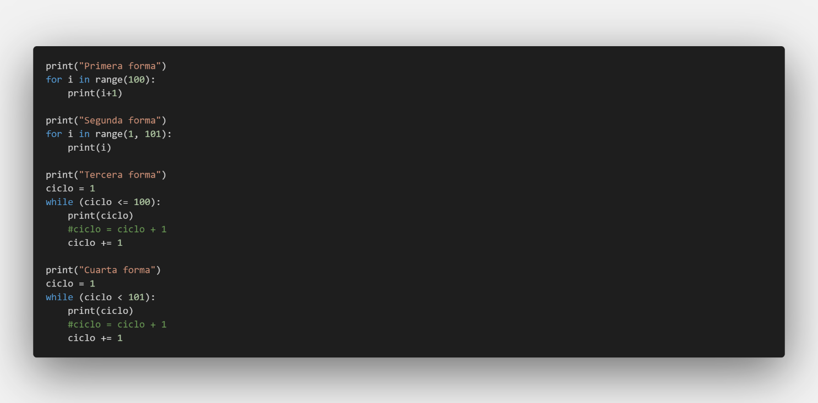

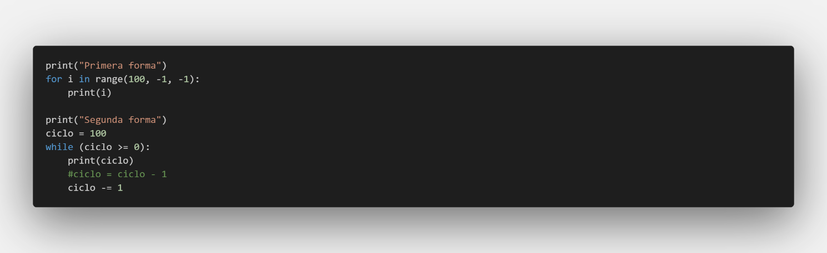

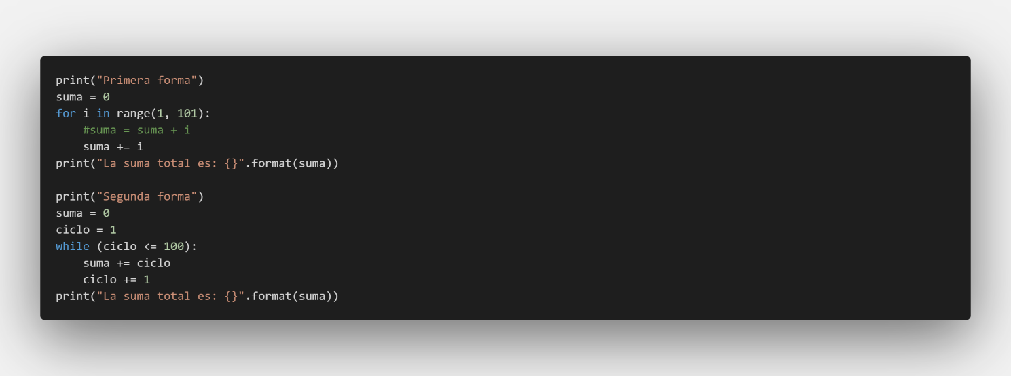

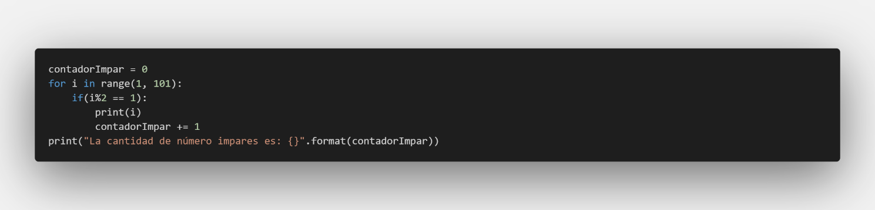

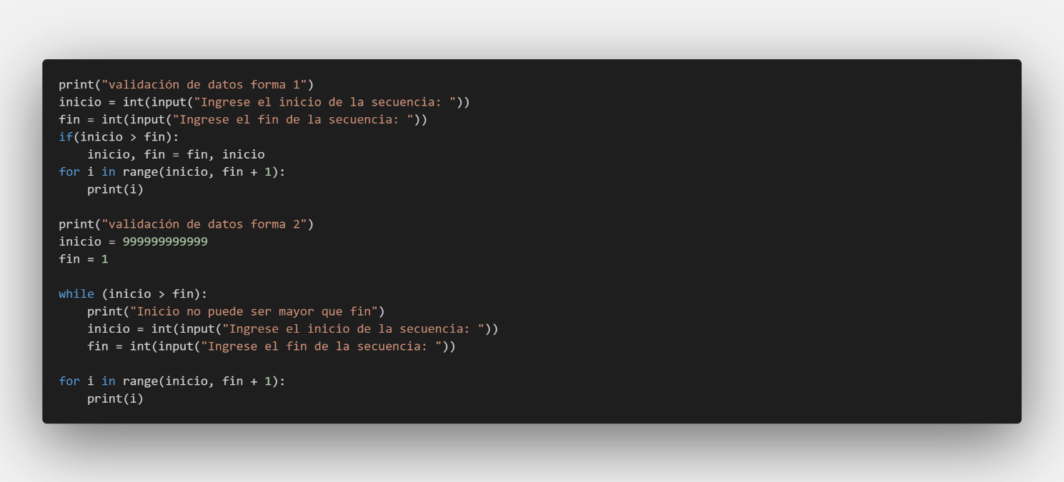

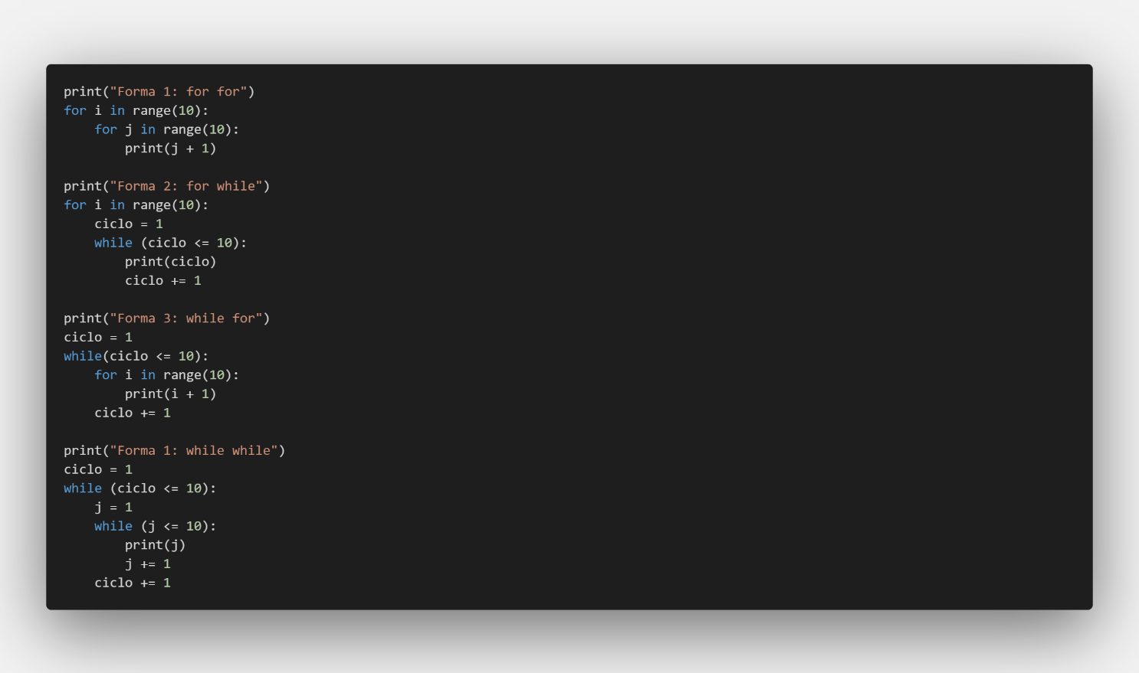

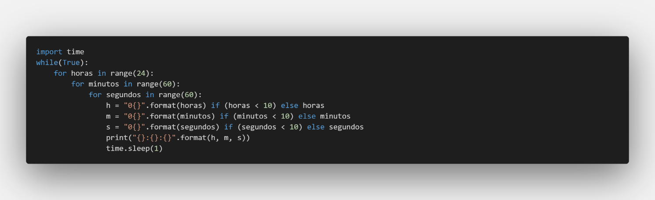

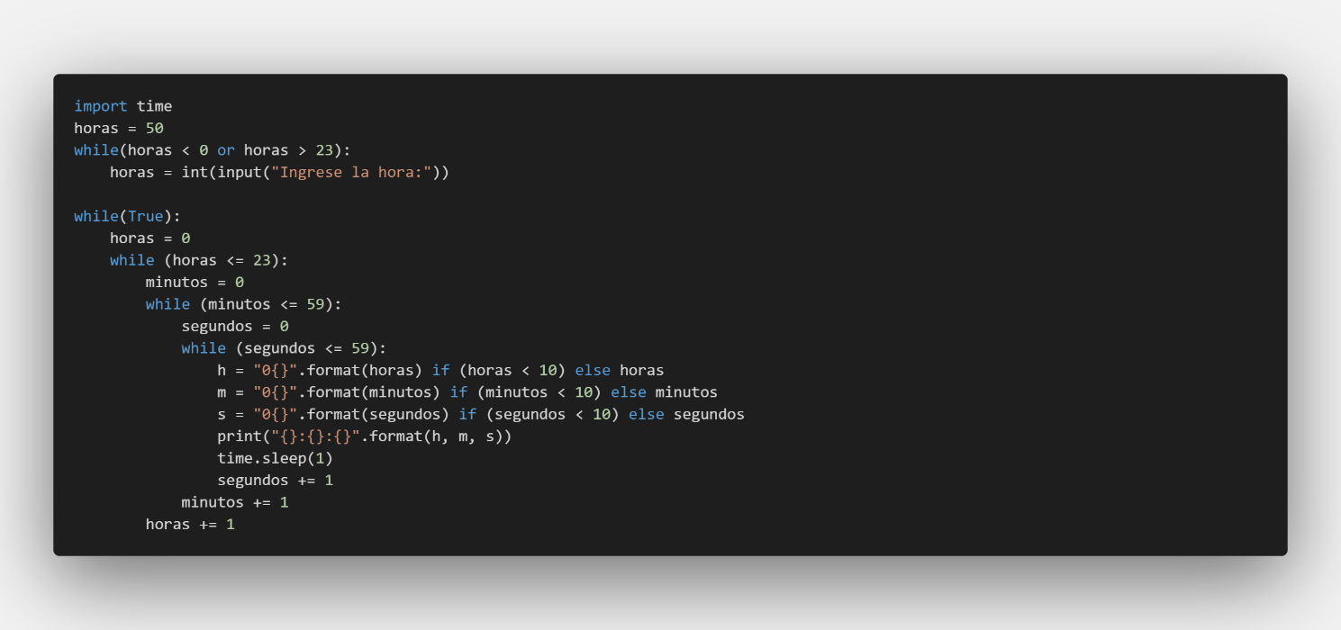

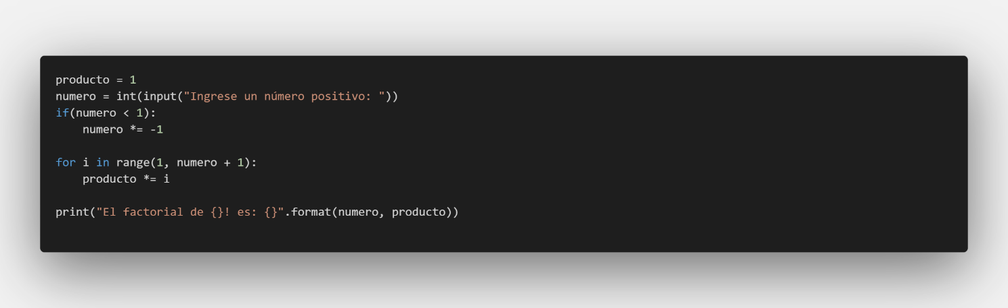

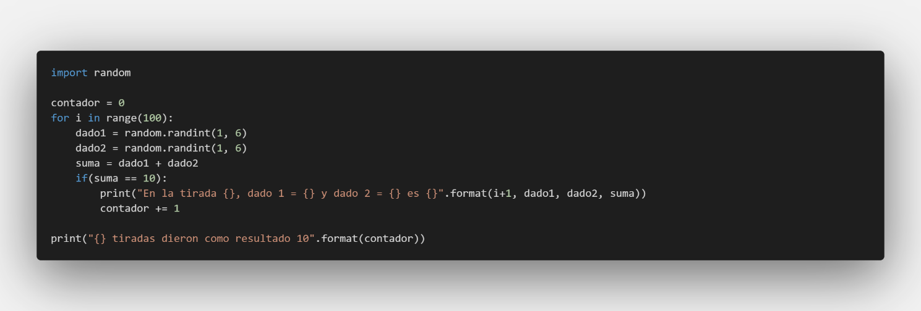

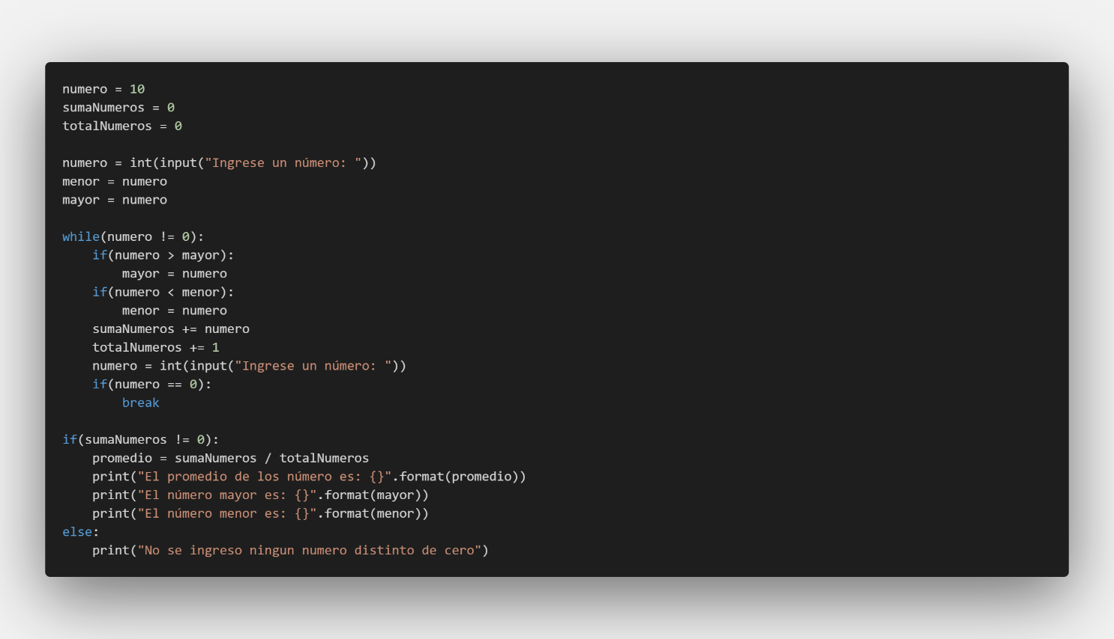

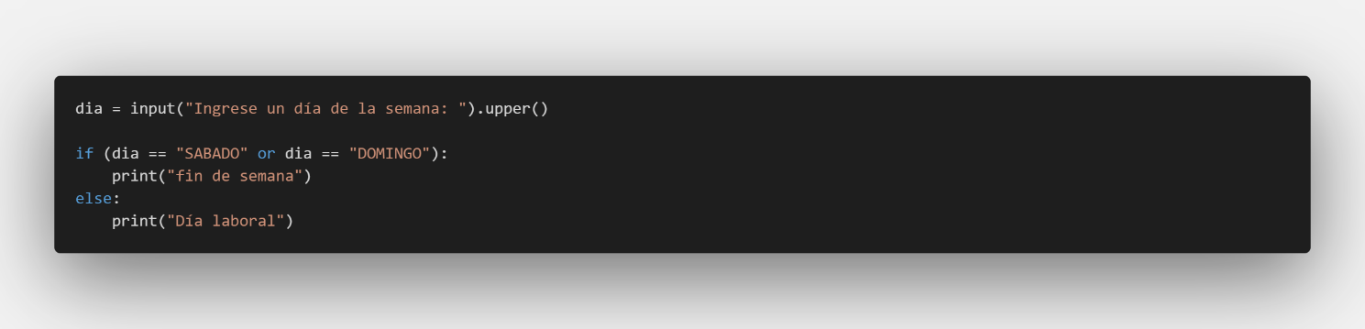

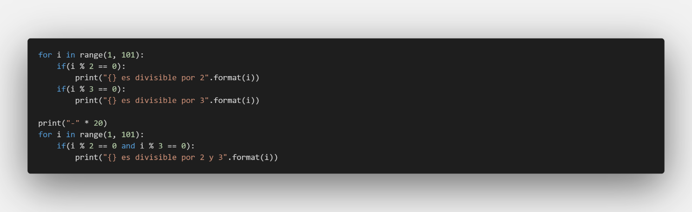

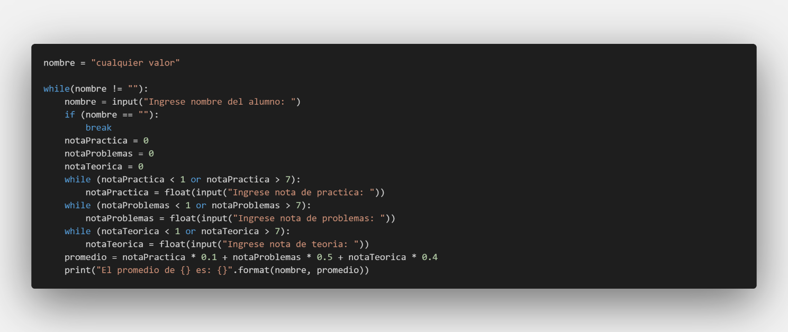

1. Extra

